**CSS Variable ?**

Kĩ thuật đặt biến trong CSS

Sử dụng lớp giả :root { }

--tênbiến

Biến toàn cục ( global variable ) : biến --global-variable là biến toàn cục

Biến cục bộ ( local variable ) : biến –local-variable là biến cục bộ

**CSS Units ?**

1. **Absolute units?**

* Px

Điểm ảnh – độ phân giải màn hình. 1 px trên css với màn có độ phân giải thấp thì 1 px tương ứng 1 điểm ảnh, còn với màn có độ phân giải cao thì 1px có thể tương ứng nhiều điểm ảnh hơn.

* pt
* cm
* mm
* inch
* pc

Sử dụng Absolute units thì khi phóng to thu nhỏ màn hình, thì những units được sử dụng ví dụ như box hoặc h1 sẽ luôn giữ nguyên kích thước.

1. **Relative units?**

* %
* rem
* em
* vw
* vh
* vmin
* vmax
* ex
* ch

Relative units đều cần 1 nơi để phụ thuộc vào. Cái .box có thuộc tính wigth: 50% nên nó đnag phụ thuộc vào thẻ chứa nó là thẻ body. Mà thẻ body đang được kế thừa chiều ngang của trình duyệt nên 50% bằng 1 nửa kích thước của thẻ body – 1 nửa kích thước trình duyệt

Phóng to hay thu nhỏ trình duyệt thì relative units cũng sẽ thay đổi theo

* % sẽ phụ thuộc vào thẻ chứa nó
* Rem – phụ thuộc vào thẻ html

Thẻ h1 có font-size là 1 rem nghĩa là sẽ bằng 40px.

2rem thì sẽ bằng 80px.

* Em – phụ thuộc vào thẻ gần nhất chứa nó ( nếu được định nghĩa css )

Thẻ gần nhất chứa thẻ h1 được định nghĩa css là thẻ div với font-size là 50px. Nên 1em trong trường hợp này sẽ là 50px. 2em thì là 100px.

* Vw – viewport width, vh – viewport height

Độ rộng khung nhìn

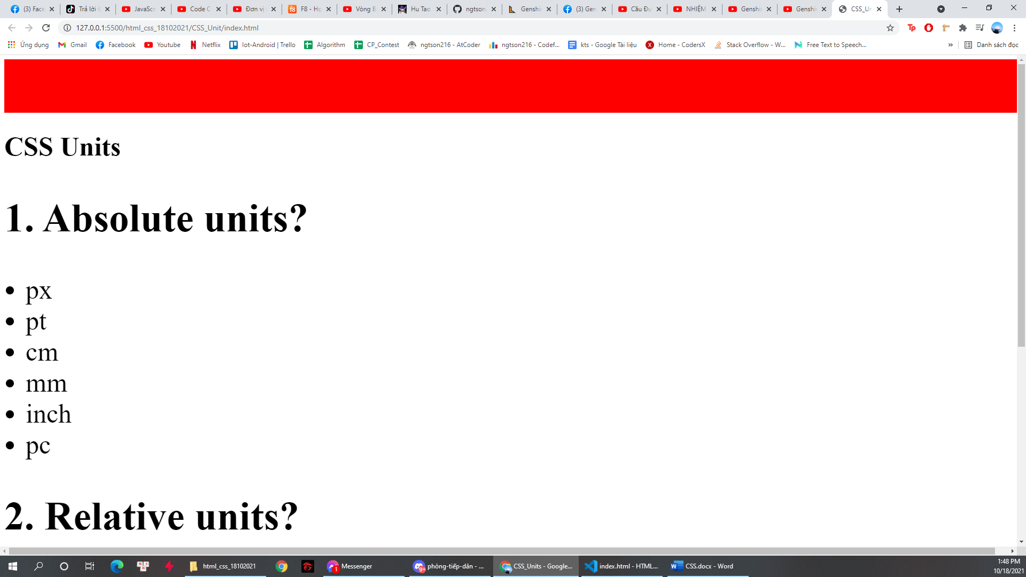

Box width đang được để là 100vw có nghĩa là 100% độ dài chiều ngang của khung nhìn

**CSS Padding**

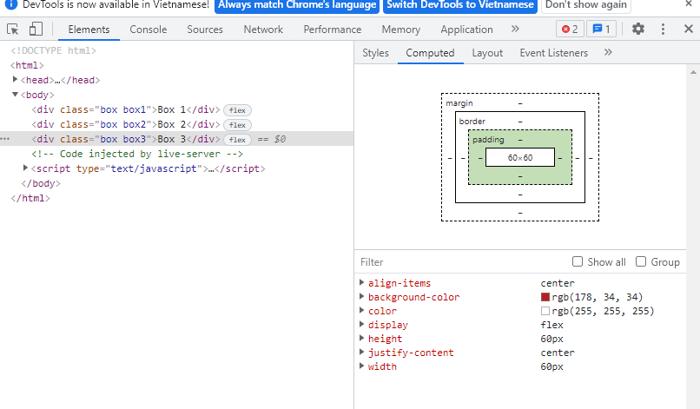

Khi thêm padding

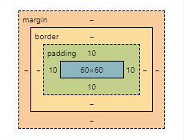 kích thước backgound tăng lên

Ngoài ra còn có thể viết :

tương tự như hình trên

thì 10px sẽ được hiểu là top và bottom, 12px sẽ là left và rigth

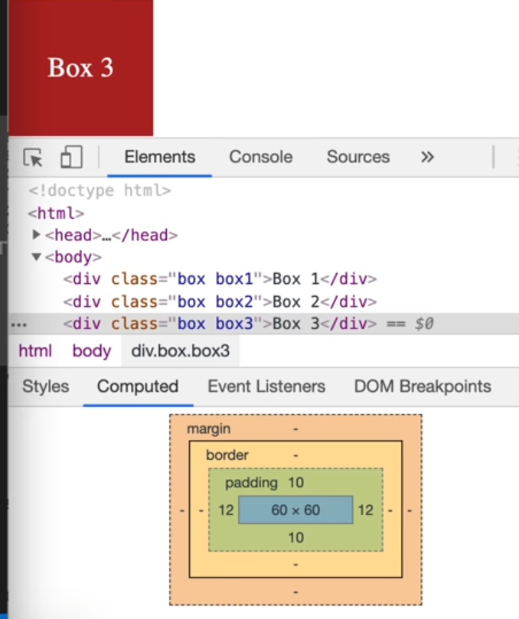

Nếu viết thế này thì 10px là bên trên, 12px là bên phải, 8px là bên dưới, 6px là bên trái

Hoặc chỉ có 3 tham số thì sẽ thế này

**CSS Border**

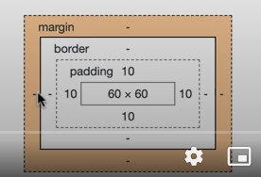

Devtool kí hiệu cái lớp border này là nét liền bởi vì nó là cái lớp viền ngoài cùng ôm cái elements. Cái margin k được viền vì nó k hẳn là ôm cái đối tượng.

Set css border:

Padding và border đều làm tăng kích thước của element lên

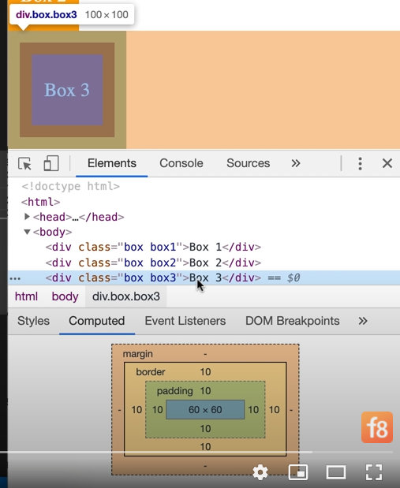

Một số cách viết:

Vì sao không bỏ hết right, bottom, left đi khi mà giá trị bằng 0. Bởi vì mặc định style: solid nó sẽ set viền là 2px. Nên nếu chỉ muốn lấy top width thì phải viết như trên

Cách để viết ngắn đi:

4 phía là 10px, kiểu style solid, màu là #333

Chỉ muốn 1 hướng và viết ngắn thì như này.

**CSS Margin**

Muốn đẩy xa box 3 so với box 2 ra thì padding và border k thể giải quyết được, bởi vì padding và border chỉ là dày elements lên. Do đó sử dụng margin.

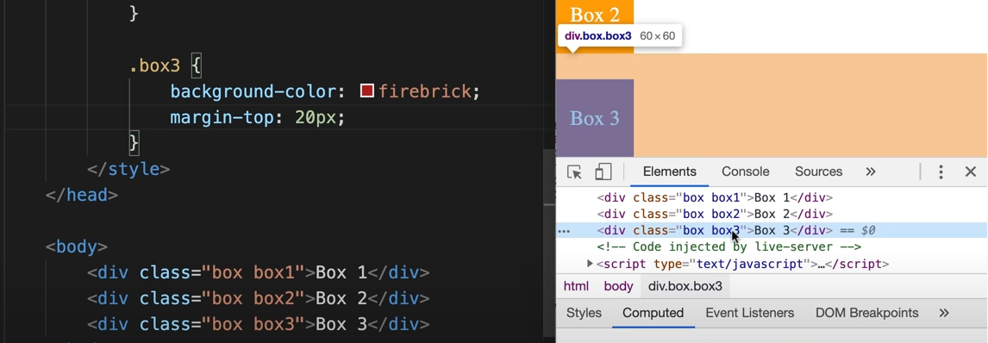

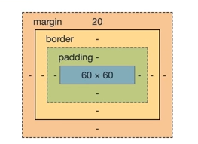

Margin k làm tăng kích cỡ của elements

Cách viết ngắn:

1 giá trị:

Tương tự như padding, 2 giá trị thì là bên trên bên dưới - bên trái bên phải

3 giá trị thì là bên trên – bên trái bên phải – bên dưới

4 giá trị là bên trên – bên phải – bên dưới – bên trái (theo chiều kim đồng hồ)